
BỘ CÔNG THƯƠNG
TRƯỜNG ĐẠI HỌC ĐIỆN LỰC
KHOA CÔNG NGHỆ THÔNG TIN



BÁO CÁO KẾT THÚC HỌC PHẦN
CƠ SỞ LẬP TRÌNH WEB

ĐỀ TÀI: THIẾT KẾ WEBSITE CUNG CẤP KIẾN THỨC VỀ CẤU TRÚC DỮ LIỆU VÀ GIẢI THUẬT

Giáo viên hướng dẫn: | THS. ĐINH THU KHÁNH
Sinh viên thực hiện: | NGUYỄN TRỌNG HIẾU  PHẠM HUY HOÀNG  LÊ TUẤN HÙNG
Ngành: | CÔNG NGHỆ THÔNG TIN
Chuyên ngành: | CÔNG NGHỆ PHẦN MỀM
Lớp: | D19CNPM1, D19CNPM3
Khóa: | 2024-2029

Hà Nội, tháng …. năm …..
PHIẾU CHẤM ĐIỂM
STT | Họ và tên sinh viên | Nội dung thực hiện | Điểm | Chữ ký
1 | Nguyễn Trọng Hiếu | Vẽ Layout trên figma, thiết kế phần trang chủ và phần donate
2 | Phạm Huy Hoàng | Làm báo cáo và làm trang kiến thức và bài tập
3 | Lê Tuấn Hùng | Làm phần đăng nhập, đăng ký và hỗ trợ làm báo cáo

Họ và tên giảng viên chấm | Chữ ký | Ghi chú
Giảng viên chấm 1:

Giảng viên chấm 2:

LỜI CẢM ƠN
Nội dung cảm ơn.
MỤC LỤC
Phải chuột -> chọn Update Field -> Chọn Update entire Table để cập nhật Mục lục (Cập nhật lại sau khi đã hoàn thành tài liệu báo cáo)
PHẦN 1. TỔNG QUAN ĐỀ TÀI 8
1.1. Giới thiệu đề tài 8
1.2. Mục đích website cần thiết kế 8
1.3. Một số website tham khảo 8
1.4. Một số trang chính của website 11
1.4.1. Trang chính (Trang chủ) 11
1.4.2. Đăng ký hoặc đăng nhập 12
1.4.3. Trang nội dung kiến thức 12
1.4.4. Trang bài tập 12
1.4.5. Donate 12
PHẦN 2. KHẢO SÁT VÀ PHÂN TÍCH 13
2.1. Khảo sát hiện trạng 13
2.2. Mô tả các chức năng 13
2.2.1. Chức năng xem nội dung kiến thức 13
2.2.2. Chức năng đăng nhập / đăng ký 13
2.2.3. Chức năng xem video 13
2.2.4. Chức năng bài tập luyện tập 14
2.2.5. Chức năng donate 14
2.3. Cấu trúc website 14
2.4. Thiết kế Layout 15
2.4.1. Layout trang chính 15
2.4.2. Layout trang đăng nhập hoặc đăng ký 15
2.4.3. Layout trang nội dung kiến thức và bài tập 16
2.4.4. Layout trang donate 18
PHẦN 3. THIẾT KẾ TRANG WEB 19
3.1. Kỹ thuật và công nghệ sử dụng 19
3.2. Cấu trúc thư mục 19
3.3. Giao diện các trang 19
3.3.1. Trang chính 19
3.3.2. Trang đăng nhập 20
3.3.3. Trang ABC… 20
KẾT LUẬN 21
TÀI LIỆU THAM KHẢO 22

DANH MỤC CÁC HÌNH, BẢNG
Hình 1.1. Giao diện trang chủ w3schools 9
Hình 1.2. Giao diện đăng nhập w3schools 9
Hình 1.3. Giao diện nội dung học tập w3schools 10
Hình 1.4. Giao diện menu geeksforgeeks 10
Hình 1.5. Giao diện đăng nhập geeksforgeeks 11
Hình 2.1. Cấu trúc website….. và phân công thực hiện 14
Hình 2.2. Thiết kế Layout trang chính 15
Hình 2.3. Thiết kế Layout trang đăng nhập 15
Hình 2.4. Thiết kế Layout trang đăng ký tài khoản. 16
Hình 2.5. Thiết kế Layout trang nội dung kiến thức 16
Hình 2.6. Thiết kế Layout trang bài tập 17
Hình 2.6. Thiết kế Layout trang donate. 18
Hình 3.1. Giao diện trang chính 20
Hình 3.2. Giao diện trang đăng nhập 20
Hình 3.3. Giao diện trang ABC… 20

TỔNG QUAN ĐỀ TÀI

Giới thiệu đề tài
- Trong lĩnh vực Công nghệ thông tin, cấu trúc dữ liệu và giải thuật là một trong những môn học nền tảng và đóng vai trò quan trọng trong việc phát triển kỹ năng lập trình. Tuy nhiên, việc tiếp cận các tài liệu học tập đôi khi còn gặp nhiều khó khăn do tài liệu phân tán và khó hiểu đối với người mới bắt đầu.
- Vì vậy, nhóm chúng em thực hiện đề tài thiết kế website chia sẻ kiến thức về cấu trúc dữ liệu và giải thuật nhằm cung cấp một nguồn tài liệu học tập trực tuyến đơn giản, dễ hiểu và dễ truy cập.
- Website được xây dựng với mục tiêu là cung cấp các nội dung học tập, tài liệu tham khảo và các bài tập liên quan đến cấu trúc dữ liệu và giải thuật.

Mục đích website cần thiết kế
- Mục đích của website là xây dựng một hệ thống chia sẻ kiến thức giúp sinh viên dễ dàng tiếp cận các nội dung liên quan đến cấu trúc dữ liệu và giải thuật.
- Website giúp người học có thể:
- Tìm hiểu các khái niệm cơ bản về cấu trúc dữ liệu và giải thuật.
- Xem các ví dụ minh họa và đoạn mã lập trình.
- Tham khảo các bài tập để luyện tập và củng cố kiến thức sau khi học.

Một số website tham khảo
- Trong quá trình thiết kế website, nhóm đã tham khảo giao diện và cách bố trí nội dung của một số website học lập trình phổ biến nhằm học hỏi cách trình bày nội dung rõ ràng và dễ sử dụng. Một số website được tham khảo gồm:

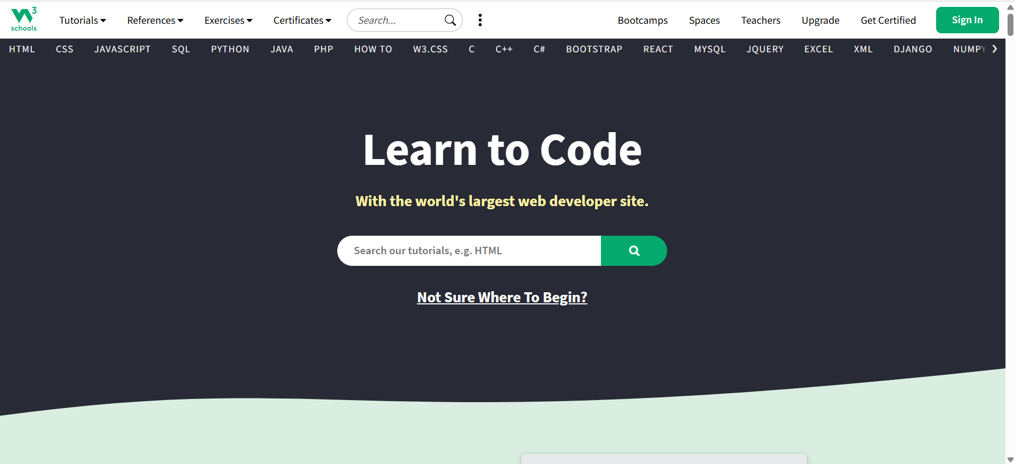
Hình 1.1. Giao diện trang chủ w3schools

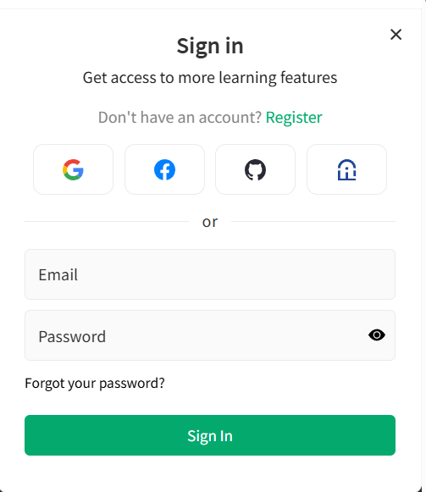
Hình 1.2. Giao diện đăng nhập w3schools

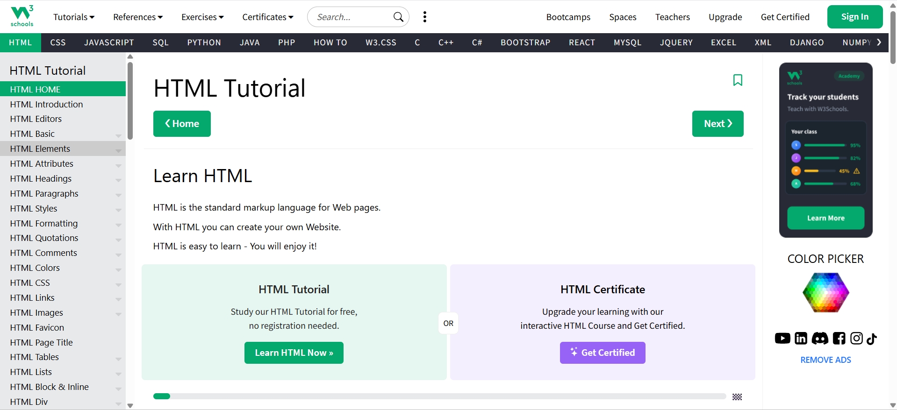
Hình 1.3. Giao diện nội dung học tập w3schools
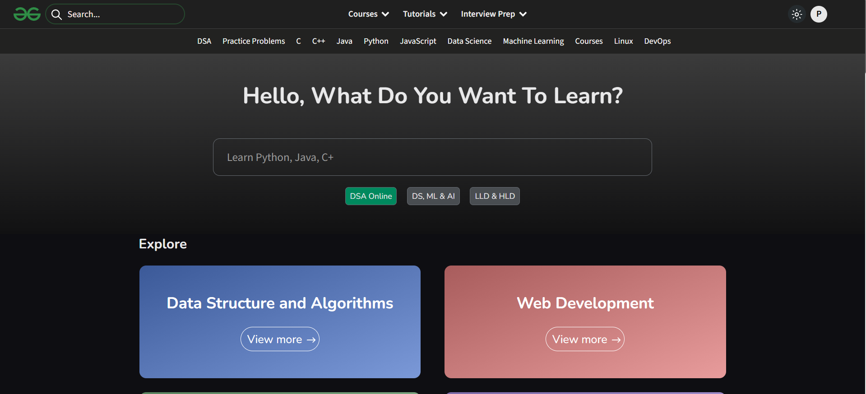
Hình 1.4. Giao diện menu geeksforgeeks

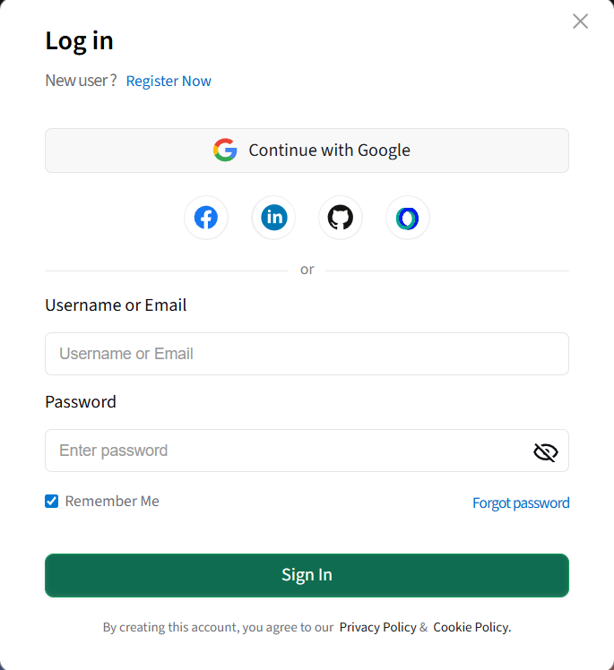
Hình 1.5. Giao diện đăng nhập geeksforgeeks

Một số trang chính của website
Website gồm các trang chính sau:

Trang chính (Trang chủ)
Chức năng:
- Trang chủ là trang giới thiệu tổng quan về website, giúp người dùng hiểu mục đích của trang web và dễ dàng truy cập các nội dung chính.
Nội dung chính:
- Menu điều hướng (Trang chủ, Cấu trúc dữ liệu, Giải thuật, Tài liệu, Đăng nhập/Đăng ký)
- Banner giới thiệu website
- Danh sách các bài viết nổi bật
- Giới thiệu ngắn về Cấu trúc dữ liệu và Giải thuật
- Footer chứa thông tin liên hệ

Đăng ký hoặc đăng nhập
Chức năng:
- Cho phép người dùng đăng nhập hoặc tạo tài khoản để truy cập thêm các nội dung của website.
Nội dung chính:
- Form đăng nhập.
- Form đăng ký.

Trang nội dung kiến thức
Chức năng
- Cung cấp kiến thức mà người dùng cần.
Nội dung chính:
- Khái niệm.
- Video bài giảng.
- Các thông tin tóm tắt và ứng dụng của các kiến thức đấy.

Trang bài tập
Chức năng:
- Cung cấp bài tập phục vụ mục tiêu rèn luyện các kiến thức mà người dùng.
Nội dung chính:
- Bài tập về các phần kiến thức mà website đã cung cấp.

Donate
Chức năng:
- Cung cấp tiền cho nhà phát triển tiếp tục phát triển website thêm.
Nội dung chính:
- QR ngân hàng

KHẢO SÁT VÀ PHÂN TÍCH

Khảo sát hiện trạng
- Hiện nay, trong lĩnh vực Công nghệ thông tin, cấu trúc dữ liệu và giải thuật là những kiến thức nền tảng quan trọng đối với sinh viên ngành lập trình. Tuy nhiên, việc tiếp cận các tài liệu học tập về cấu trúc dữ liệu và giải thuật còn gặp nhiều khó khăn.
- Các tài liệu học tập hiện nay thường được phân tán trên nhiều nguồn khác nhau như sách, video và các trang web nước ngoài. Điều này khiến người học gặp khó khăn trong việc tìm kiếm và tổng hợp kiến thức một cách đầy đủ và hệ thống.
- Ngoài ra, nhiều tài liệu có nội dung khá phức tạp hoặc sử dụng ngôn ngữ chuyên môn cao, gây khó khăn cho người mới bắt đầu tiếp cận với môn học này.
- Bên cạnh đó, một số website học tập hiện nay chưa cung cấp đầy đủ các nội dung như bài tập thực hành, ví dụ minh họa hoặc video giải thích trực quan, dẫn đến việc học tập chưa đạt hiệu quả cao.
- Vì vậy, việc xây dựng một website chia sẻ kiến thức về cấu trúc dữ liệu và giải thuật là cần thiết nhằm giúp người học dễ dàng tiếp cận với các nội dung học tập, tài liệu tham khảo và bài tập luyện tập một cách thuận tiện và hiệu quả hơn.

Mô tả các chức năng
Website được thiết kế nhằm cung cấp các nội dung học tập liên quan đến cấu trúc dữ liệu và giải thuật. Các chức năng chính của website bao gồm:

Chức năng xem nội dung kiến thức
- Cho phép người dùng truy cập và xem các bài viết liên quan đến cấu trúc dữ liệu và giải thuật. Nội dung bao gồm lý thuyết, ví dụ minh họa và video hướng dẫn giúp người học dễ hiểu và dễ tiếp cận kiến thức.

Chức năng đăng nhập / đăng ký
- Cho phép người dùng tạo tài khoản mới hoặc đăng nhập vào hệ thống để sử dụng các chức năng của website.

Chức năng xem video
- Website cung cấp các video giải thích về các cấu trúc dữ liệu và giải thuật nhằm giúp người học hiểu rõ hơn thông qua hình ảnh và minh họa trực quan.

Chức năng bài tập luyện tập
- Cung cấp các bài tập liên quan đến từng chủ đề như Array, Linked List, Stack,… giúp người học có thể thực hành và củng cố kiến thức sau khi học lý thuyết.

Chức năng donate
- Website cung cấp trang donate để người dùng có thể ủng hộ nhằm duy trì và phát triển nội dung của website.

Cấu trúc website
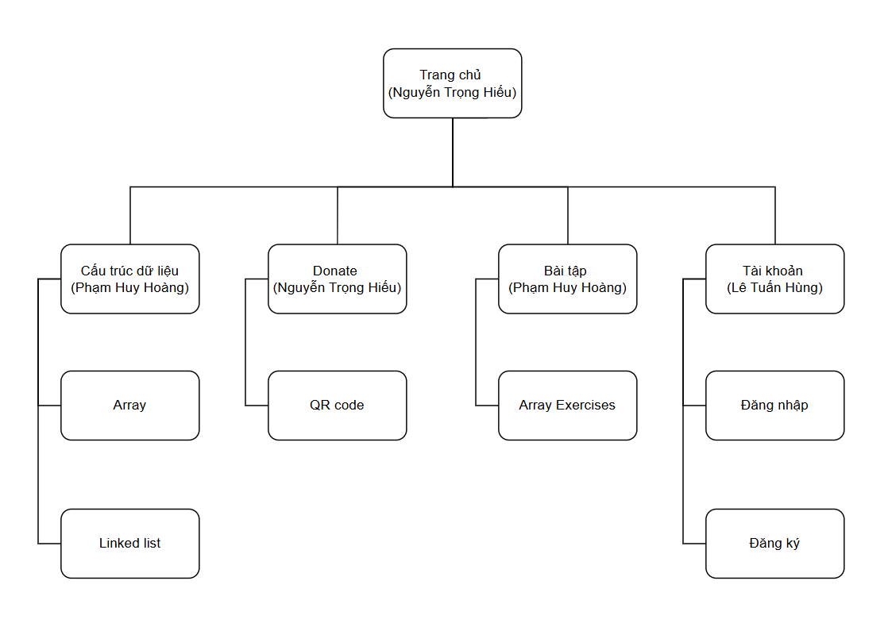
Hình 2.1. Cấu trúc website….. và phân công thực hiện

Thiết kế Layout

Layout trang chính
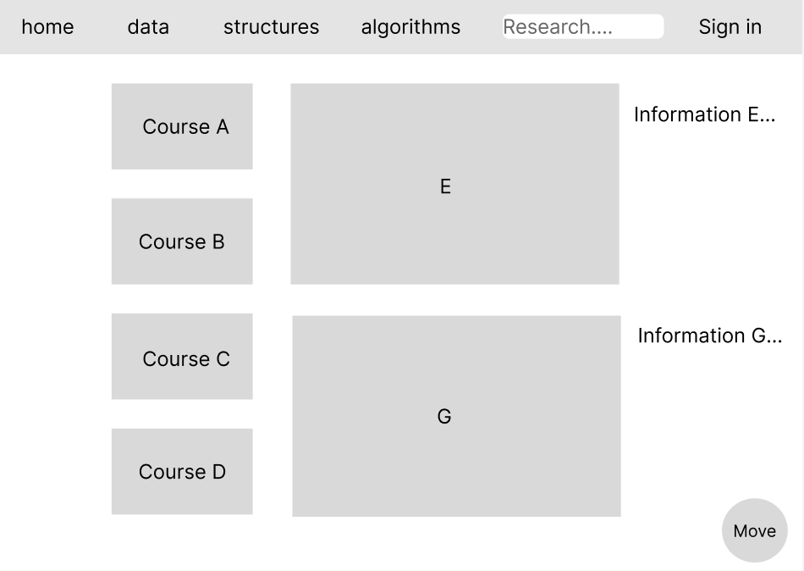
Hình 2.2. Thiết kế Layout trang chính

Layout trang đăng nhập hoặc đăng ký
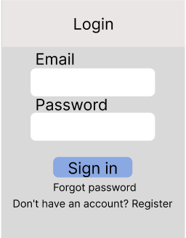
Hình 2.3. Thiết kế Layout trang đăng nhập
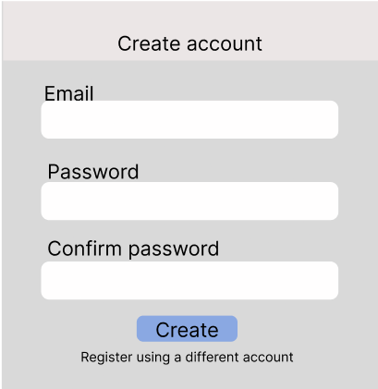
Hình 2.4. Thiết kế Layout trang đăng ký tài khoản.

Layout trang nội dung kiến thức và bài tập
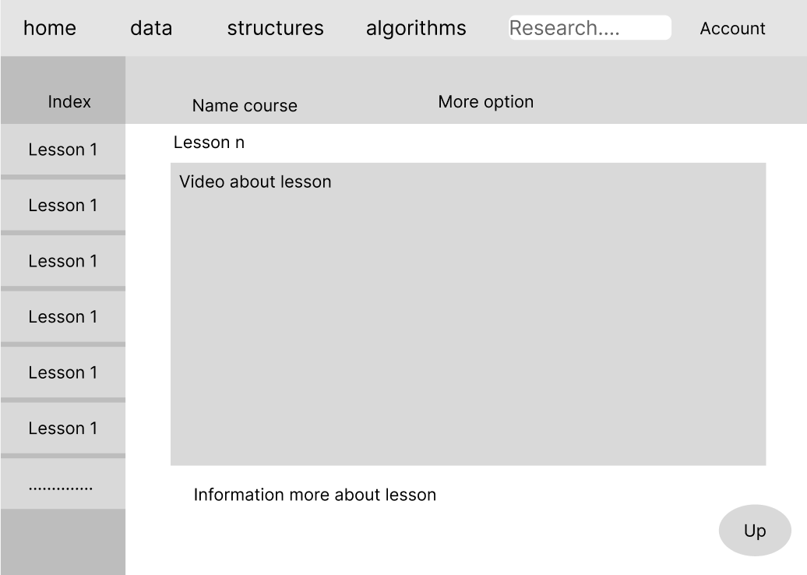
Hình 2.5. Thiết kế Layout trang nội dung kiến thức

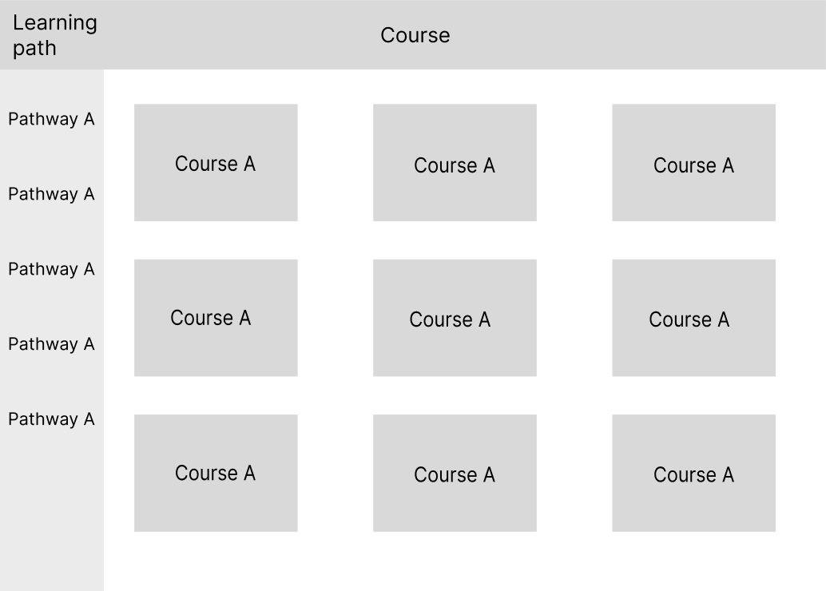
Hình 2.6. Thiết kế Layout trang bài tập

Layout trang donate
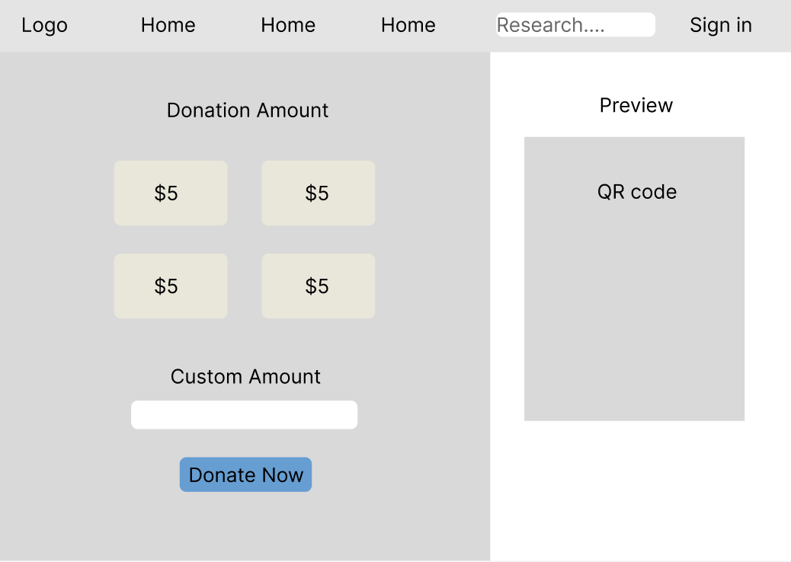
Hình 2.6. Thiết kế Layout trang donate.

THIẾT KẾ TRANG WEB

Kỹ thuật và công nghệ sử dụng
Giới thiệu về công nghệ và kỹ thuật đã sử dụng để thiết kế website (không cần quá chi tiết HTML, CSS, JS).

Cấu trúc thư mục
Trình bày cấu trúc thư mục của website. Ví dụ:
TÊN_DỰ_ÁN_WEBSITE/
│
├── index.html (Trang chủ)
├── about.html (Trang giới thiệu)
├── contact.html (Trang liên hệ)
├── property-list.html (Danh sách bất động sản)
├── css/ (Thư mục chứa Style)
│ └── style.css (CSS tùy chỉnh của giao diện)
├── js/ (Thư mục chứa Script)
│ └── main.js (File xử lý logic chính)
├── img/ (Thư mục chứa ảnh)
│ ├── favicon.ico (Icon trên tab trình duyệt)
│ ├── icon-deal.png
│ ├── carousel-1.jpg
│ ├── carousel-2.jpg
│ ├── ... (các ảnh property-1.jpg đến property-6.jpg)
│ └── ... (các ảnh team-1.jpg đến team-4.jpg)
└── lib/ (Thư mục chứa thư viện bên thứ 3)
├── animate/
│ └── animate.min.css (Hiệu ứng hoạt hình)
└── owlcarousel/ (Slide ảnh)
└── owl.carousel.min.js

Giao diện các trang

Trang chính
Chụp ảnh giao diện trang chính.
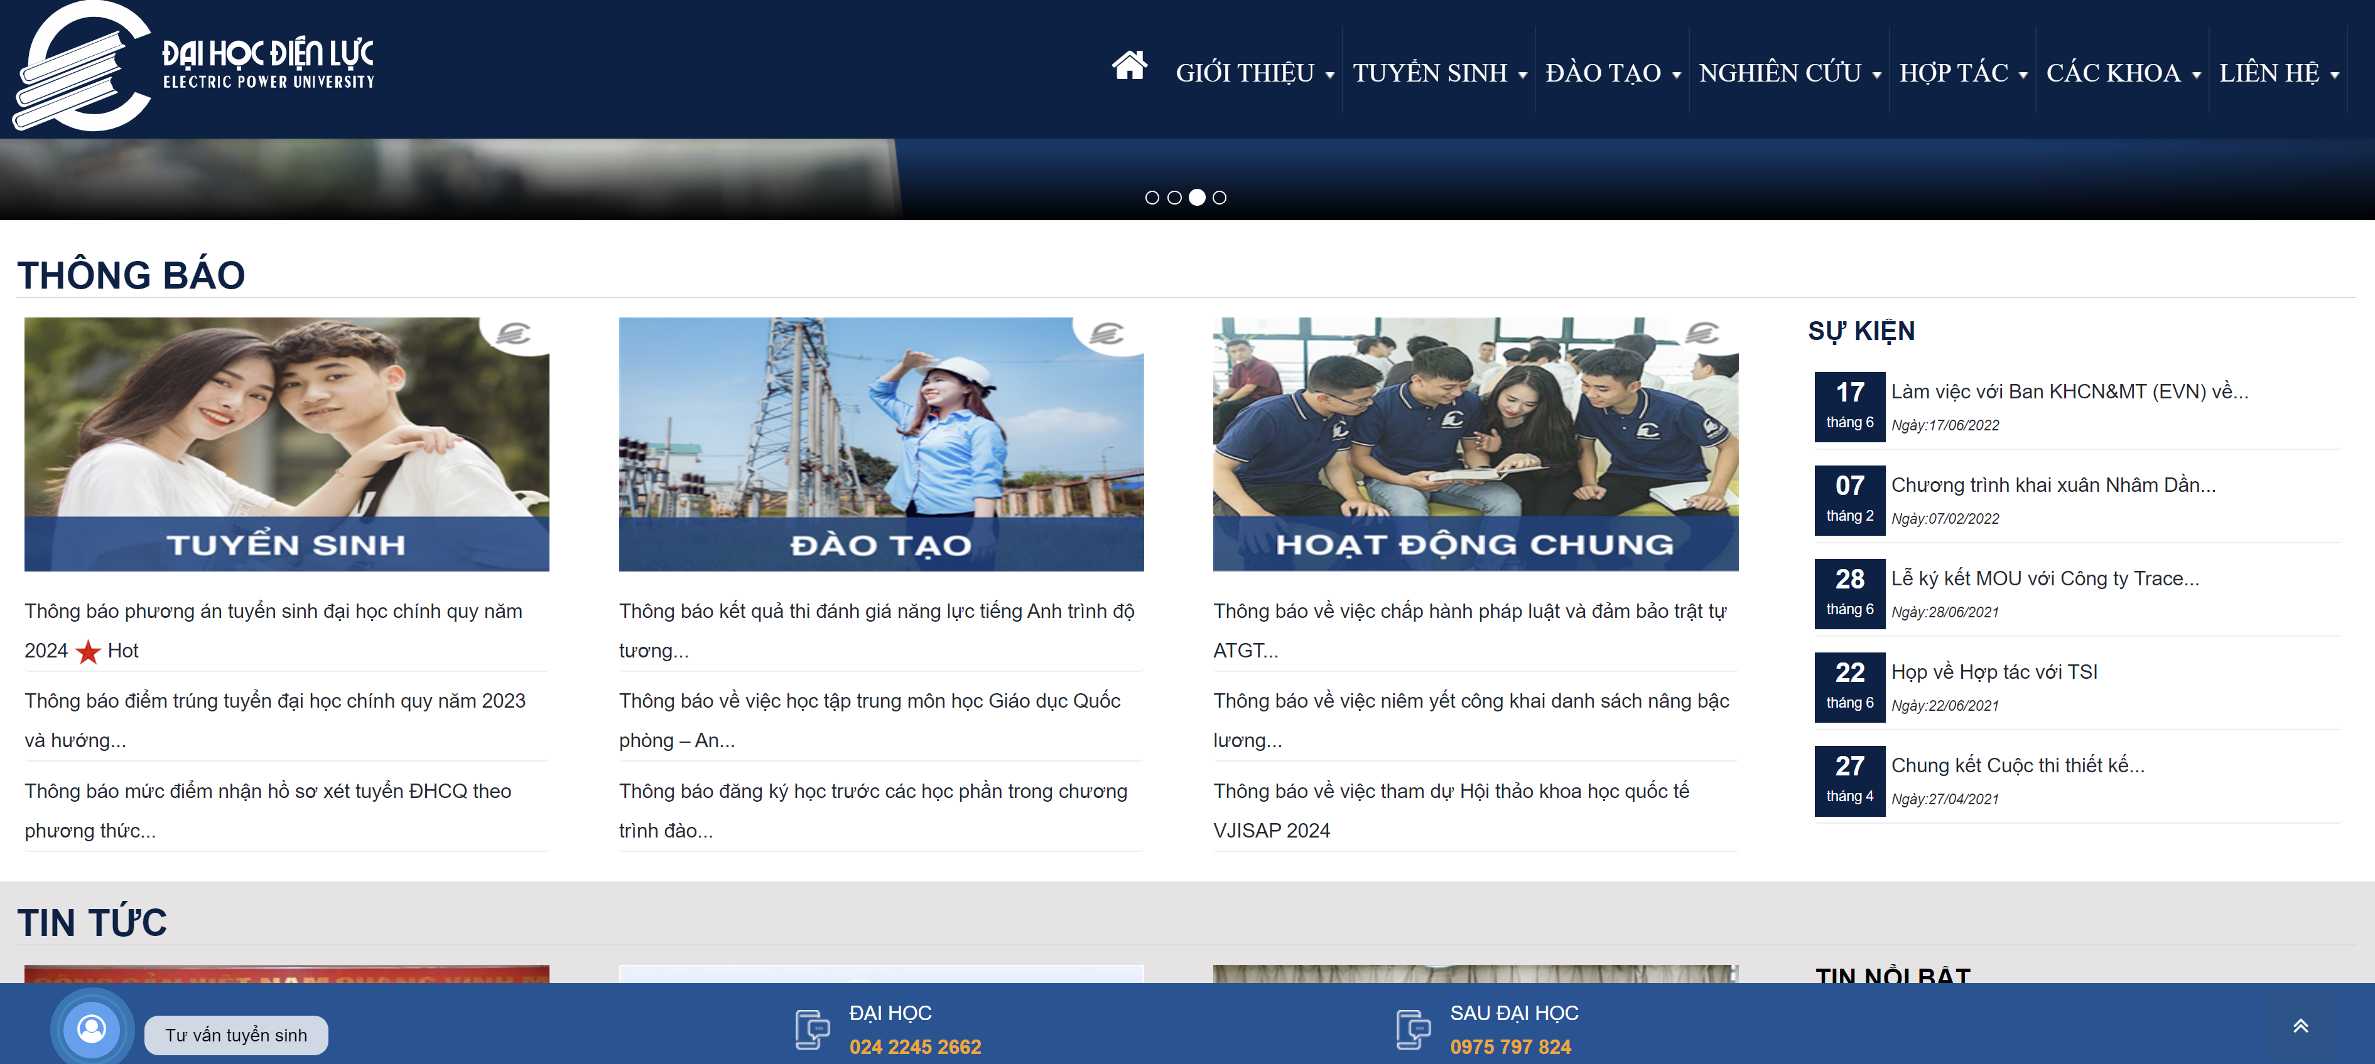
Hình 3.1. Giao diện trang chính
Mô tả về trang chính, kỹ thuật đã sử dụng (tập trung vào CSS, JS).

Trang đăng nhập
….
Hình 3.2. Giao diện trang đăng nhập
Mô tả sơ qua về trang đăng nhập kỹ thuật đã sử dụng (tập trung vào CSS, JS).

Trang ABC…
….
Hình 3.3. Giao diện trang ABC…
Mô tả sơ qua về trang ABC… kỹ thuật đã sử dụng (tập trung vào CSS, JS)

KẾT LUẬN
Nêu 1 vài nhận xét về ưu nhược điểm của website so với mục tiêu ban đầu đề ra, hướng phát triển tiếp theo nếu có.

TÀI LIỆU THAM KHẢO

